基于FPGA的数字电路实验： 4位右移移位寄存器设计及功能验证
- 实验目的
  - 掌握移位寄存器的工作原理及逻辑功能；
  - 了解移位寄存器的应用。
- 实验原理
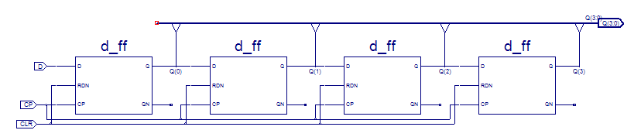

图3.1
图3.1所示逻辑原理图是由边沿触发结构的D触发器组成的4位右移移位寄存器，若四个时钟周期内输入代码依次为1011且移位寄存器的初始状态为Q0Q1Q2Q3=0000,则在移位脉冲作用下，移位寄存器里代码的转移情况如表3.1所示。
表3.1 4位移位寄存器中代码移动情况
CP的顺序 | 输入D1 | Q0 Q1 Q2 Q3
0 | 0 | 0 0 0 0
1 | 1 | 1 0 0 0
2 | 0 | 0 1 0 0
3 | 1 | 1 0 1 0
4 | 1 | 1 1 0 1
可以看到，经过4个CP后，串行输入的4位代码全部移入了移位寄存器中，同时在各触发器的输出端得到并行输出的代码。因此，利用移位寄存器可以实现代码的串行-并行转换。
- 实验内容及步骤
  - 新建工程Test_3,添加D_FF.Sch资源（参见实验一基本操作）。
  - 建立模块D_FF。
  - 新建项目Reg4.Sch
  - 按照图3.1输入原理图，完成设计生成模块。
  - 新建测试激励文件，然后进行仿真，通过波形观察验证其功能。

